令和４年度市民スポーツ大会・全国ソフトテニス週間行事
第５９回岡崎市総合ソフトテニス大会開催要項

１ 主 催 岡崎市 岡崎市教育委員会 公益財団法人岡崎市スポーツ協会

２ 主 管 岡崎ソフトテニス協会

３ 日 時 令和４年１０月９日（日） 午前９時００分試合開始 （予備日１０月１６日）
※受付開始７：１５～ 各ペア８時３０分までに受付を完了してください。
※午前７時３０分～午前８時３０分まで１～４コートを練習コートとして開放しております。各選手譲り合ってご使用ください。

４ 場 所 岡崎中央総合公園テニスコート（岡崎市高隆寺町字峠１番地 ℡２５－７８８７）

５ 種 別
(1)高校・一般男子の部 (2) 高校・一般女子の部
(3)中学生男子の部 (4) 中学生女子の部 (5) 小学生の部（男女混合も可）
各部門３２ペアまで（先着順）

○注意点
※中学生の部における学校単位の申込みは1校４ペアまでとします。
※小学生は小学生（小学６年生含む）、中学生は中学生（中学３年生含む）とペアを組み、それぞれ小学生の部、中学生男子・女子の部に申込みください。

６ 参加資格
- 岡崎市に在住、在勤、在学の方。または、岡崎ソフトテニス協会加盟団体の選手。
- 小学生は岡崎ソフトテニス協会推薦選手の出場を認めます。
- 中学、高校在学の方は学校長もしくは保護者の承諾を得たうえで申込みください。
- 小学生は保護者の承諾を得たうえで申込みください。

７ 使用球 アカエムボール

８ 競技方法
- 日本ソフトテニス連盟ハンドブックに準じます。
- トーナメント方式とします。（※ペア数によりリーグ戦方式とトーナメント方式を併用することもあります。また大会運営に遅れが生じた場合、一部ローカルルールを適用することもあります。）
- 高校・一般の部は７ゲームマッチ、小学生、中学生は５ゲームマッチの予定です。

９．参 加 料 無料

10．表 彰 第３位までに賞品、賞状を授与する。

11．受付方法 ９月１０日（土）の午前９時より岡崎市体育館窓口にて先着順申込受付開始。
〠４４４－０８５４ 岡崎市六名本町７番地 岡崎市体育館内
公益財団法人岡崎市スポーツ協会 「 総合ソフトテニス大会 」係まで
（℡５３-７６４４ 火曜日休み）
募集定員に達した部門は岡崎市スポーツ協会ホームページに掲載します。
アドレス（http://home1.catvmics.ne.jp/~o-taikyo/index.shtml）
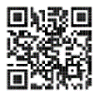
QRコード

12．申込期限 ９月２５日（日）までに所定の申込用紙に記入のうえ、岡崎市体育館窓口まで申し込みください。定員になり次第受付を終了します。（締め切り後は受理しない）

13. その他
- 「スポーツイベント開催・実施時の感染防止策チェックリスト」を遵守してください。 ※裏面記載
- 別紙「参加者情報（大会当日提出用）」を記入し、当日受付に提出してください。
※１か月程度保管し、期間を過ぎた個人情報は主催者が責任を持って破棄します。
- 試合中以外はマスクを着用してください。
- 新型コロナウイルスによる社会事情や岡崎市の指示により大会を中止することがあります。
- 大会当日に発熱等の感染の疑いの症状がある場合、主催者は参加を断る権利を有します。
- 大会中の傷害等については、応急処置はしますが、その後の責任は負いませんので、その旨を承諾のうえご参加ください。また、参加者は主催者の負担で１日傷害保険に加入しています。
- 雨天時等の実施の有無については、大会当日の午前７時に決定します。
岡崎市スポーツ協会ホームページもしくは、下記の問い合わせ先へ確認してください。但し、代表者１名に限ります。
岡崎ソフトテニス協会事務局 信川携帯（０９０-１７８４-０２０４）
- 大会成績発表に伴い、各報道機関及び本協会ホームページに氏名の掲載をする場合があります。その旨を承諾のうえ参加してください。
- 申込後、受付通知等を送ることはありません。当日会場にて受付を行います。
- 大会参加中の映像・写真・記事・記録等のテレビ・新聞・インターネット等への掲載権
と肖像権は主催者に属します。
- スマートフォンをお持ちの方は国の接触確認アプリ（COCOA）のダウンロードを推奨します。
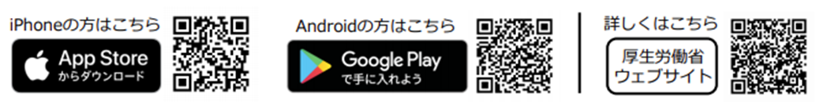
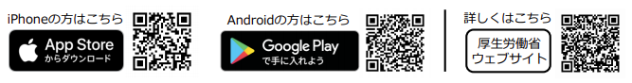

令和４年度市民スポーツ大会・全国ソフトテニス週間行事
第５９回岡崎市総合ソフトテニス大会参加申込書
(1)高校・一般男子の部 (2)高校・一般女子の部
(3)中学生男子の部 (4)中学生女子の部
(5)小学生男女の部
（※種別を○で囲む、種別ごとに提出）

チーム名 監督名又は代表者氏名

 | 氏 名 | 年齢（学生は学年） | 住 所 または 学校名
１
２
３
４

５
６
７
８

※ 大会要項及び新型コロナウイルス感染防止策を遵守し大会に参加します。
上記のとおり申し込みます。
令和 ４ 年 月 日
住 所

学校長・保護者・責任者 氏 名 ㊞

電 話

